מספר הקבוצה: 1  
מגישים:  
יונתן סיגל- 211901426

תומר כוכבי-211627534

רון כהן- 209792340

טל שחנובסקי- 211624812

ליאור וייסמן- 318676426

מטלה 2 הנדסת תוכנה

‏2019

**תיאור כללי של תחומי אחריות והפעילויות של חברי הקבוצה:**

יונתן, טל וליאור:

תכנון ויצירת תרשימי הפעילות, הרחבה והוספת בדיקות הקבלה אל הuse cases, הכנת תרשימי רצף שמייצגים בצורה יותר מפורטת את התרחישים בתרשימי הפעילות וממחישים בצורת זרימה את תרשים המחלקות. נוסף על כך גם תכנון, תכנון ותפעול האב טיפוס.

רון ותומר:

חלוקת המחלקות, המתודות והשדות המרכזיים בסיפור הלקוח, יצירת מודל מחלקות במרחב הבעיה. כמו כן, הרחבת המודל הכללי של המחלקות ליותר ספציפי ומפורט, פירוט שדות ומתודות נוספים שיענו על הדרישות והשאילתות בסיפור הלקוח ויהיו מתואמות עם הסעיפים הקודמים במטלה.

**התוצרים**

סעיף 1

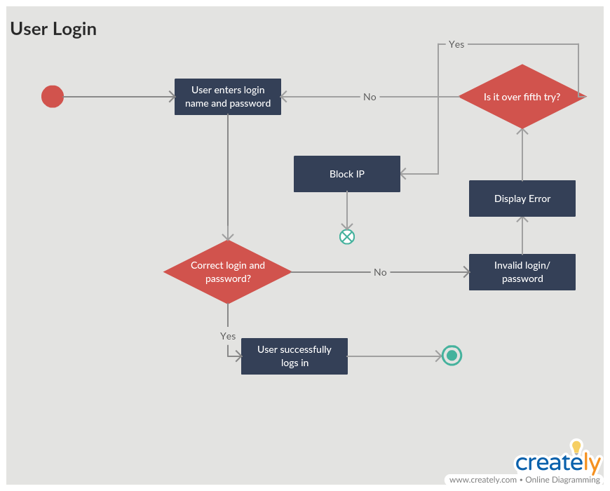

1. **חיפוש מפה בקטלוג:**

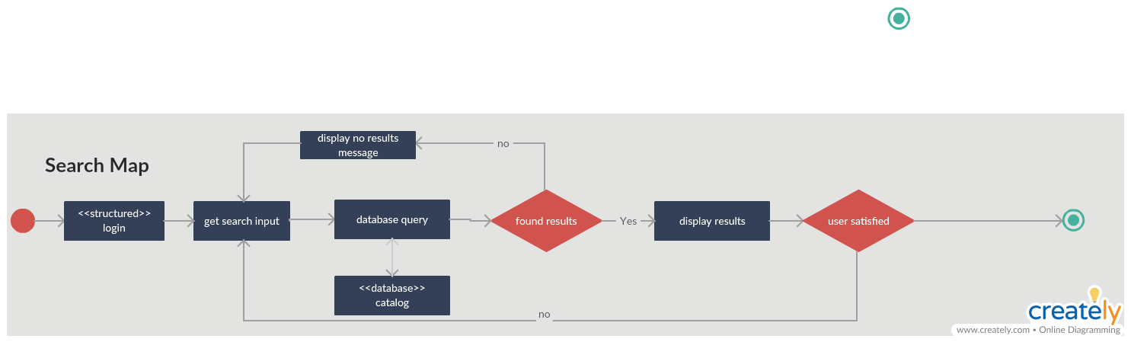

1. **הוספת מקום בעל ענין במפה:**

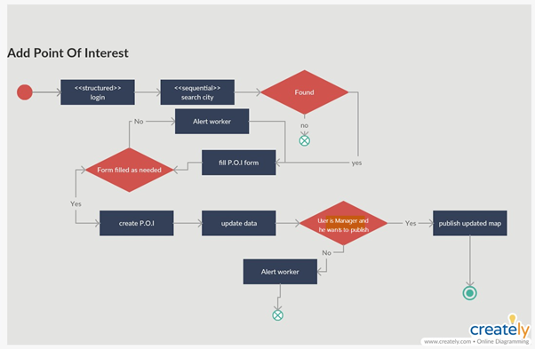

1. **שינוי מחירים (כולל אישורם ע"י מנהלת החברה):**

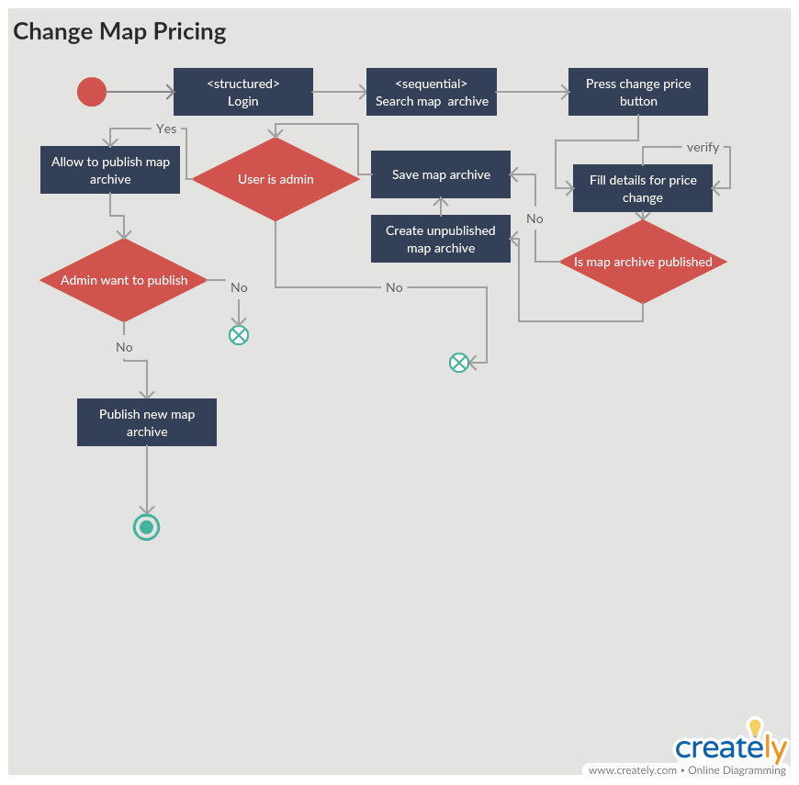

1. **משלוח הודעה למנוי על פקיעת תוקף המנוי:**

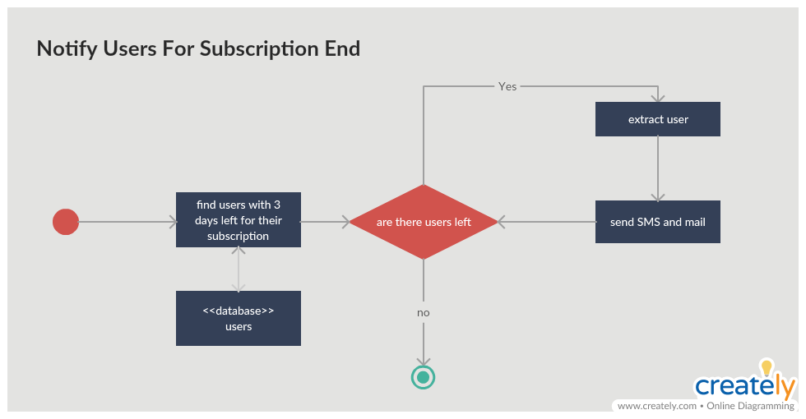

סעיף 2

1. **חיפוש מפה בקטלוג:**

|  |  |  |  |  |  |
| --- | --- | --- | --- | --- | --- |
| מס. | תיאור כללי | מצב המערכת לפני הבדיקה | קלט | פלט צפוי | מצב המערכת אחרי הבדיקה |
| 1 | פרמטרים לא קיימים לחיפוש | משתמש יוסי לוי רשום ומחובר למערכת, נמצא בחלון חיפוש | פרטי חיפוש שלא קיימים במערכת | אין תוצאות | משתמש יוסי לוי נמצא בחלון החיפוש ללא תוצאות |
| 2 | משתמש רוצה לחפש שוב | משתמש יוסי לוי רשום ומחובר, לאחר חיפוש | הקלקה על שינוי פרטי חיפוש | חזרה לחלון חיפוש | חזרה לחלון חיפוש |
| 3 | משתמש מוצא מפה רצויה | משתמש יוסי לוי רשום ומחובר למערכת, לאחר ביצוע חיפוש | הקלקה על מפה רצויה | הופעת חלון המפה | משתמש יוסי לוי קיבל קישור למפה שחיפש |
| 4 | משתמש לא הכניס קלט לחיפוש | משתמש יוסי לוי רשום ומחובר למערכת, בחלון החיפוש | לחיצה על כפתור החיפוש בלי למלא פרטי חיפוש | התראה על מילוי פרטים מתאימים | חזרה לחלון החיפוש |

1. **הוספת מקום בעל ענין במפה:**

|  |  |  |  |  |  |
| --- | --- | --- | --- | --- | --- |
| מס. | תיאור כללי | מצב המערכת לפני הבדיקה | קלט | פלט צפוי | מצב המערכת אחרי הבדיקה |
| 1 | הוספת מקום חדש למפה | עורך מפות משה לוי רשום כעורך ומחובר למערכת, נמצא בחלון עריכת המפה | מקום עניין חדש, אושר ע"י מפקח | המפה התווספה בהצלחה | המפה הנוכחית עודכנה בהתאם למקום החדש שנוסף |
| 2 | הוספת מקום קיים | עורך מפות משה לוי רשום כעורך ומחובר למערכת, נמצא בחלון עריכת המפה | מקום עניין אשר כבר קיים במפה | הודעת שגיאה; מקום העניין קיים במערכת | המפה הנוכחית ללא שינוי |
| 3 | הוספת מקום במיקום לא חוקי (קואורדינטה שלילית או מחוץ לתחום) | עורך מפות משה לוי רשום כעורך ומחובר למערכת, נמצא בחלון עריכת המפה | מקום עניין חדש בעל מיקום לא חוקי | הודעת שגיאה; מיקום לא חוקי במפה | המפה הנוכחית נשארת ללא שינוי |

1. **שינוי מחירים (כולל אישורם ע"י מנהלת החברה):**

|  |  |  |  |  |  |
| --- | --- | --- | --- | --- | --- |
| מס. | תיאור כללי | מצב המערכת לפני הבדיקה | קלט | פלט צפוי | מצב המערכת אחרי הבדיקה |
| 1 | עדכון מחיר מאושר ע"י מנהל חברה | מנהל מחלקת תוכן דוד לוי רשום כמנהל מחלקת תוכן ומחובר למערכת בחלון שינוי מחירים | מחירים חדשים למפות (יאושרו ע"י המנהל) | מחירים שונו בהצלחה | מערכת מפות זהה אך עם תמחור שונה למפות |
| 2 | עדכון מחיר ע"י עובד/משתמש שאינו מורשה | משתמש יוסי לוי רשום ומחובר למערכת, נמצא בחלון חיפוש | ניסיון שינוי מחירים | שגיאת הרשאה | מערכת ללא שינוי |
| 3 | עדכון מחיר אשר לא אושר ע"י מנהל החברה | מנהל מחלקת תוכן דוד לוי רשום כמנהל מחלקת תוכן ומחובר למערכת בחלון שינוי מחירים | מחירים חדשים למפות (לא מאושרים ע"י המנהל) | שגיאה בניסיון עדכון המחירים | מערכת ללא שינוי |
| 4 | עדכון מחיר ע"י מנהל החברה | מנהל החברה אלי לוי רשום כמנהל מחלקת תוכן ומחובר למערכת בחלון שינוי מחירים | מחירים חדשים למפות | מחירים שונו בהצלחה (ללא המתנה להרשאת המנהל) | מערכת המפות ללא שינוי אך עם תמחור שונה למפות |
| 5 | ניסיון עדכון מחיר שלילי | מנהל מחלקת תוכן דוד לוי רשום כמנהל מחלקת תוכן ומחובר למערכת בחלון שינוי מחירים | מחיר שלילי למפה | הודעת שגיאה; לא ניתן לתמחר במחיר שלילי | אין שינוי במערכת |

סעיף 3

**התרשים:**

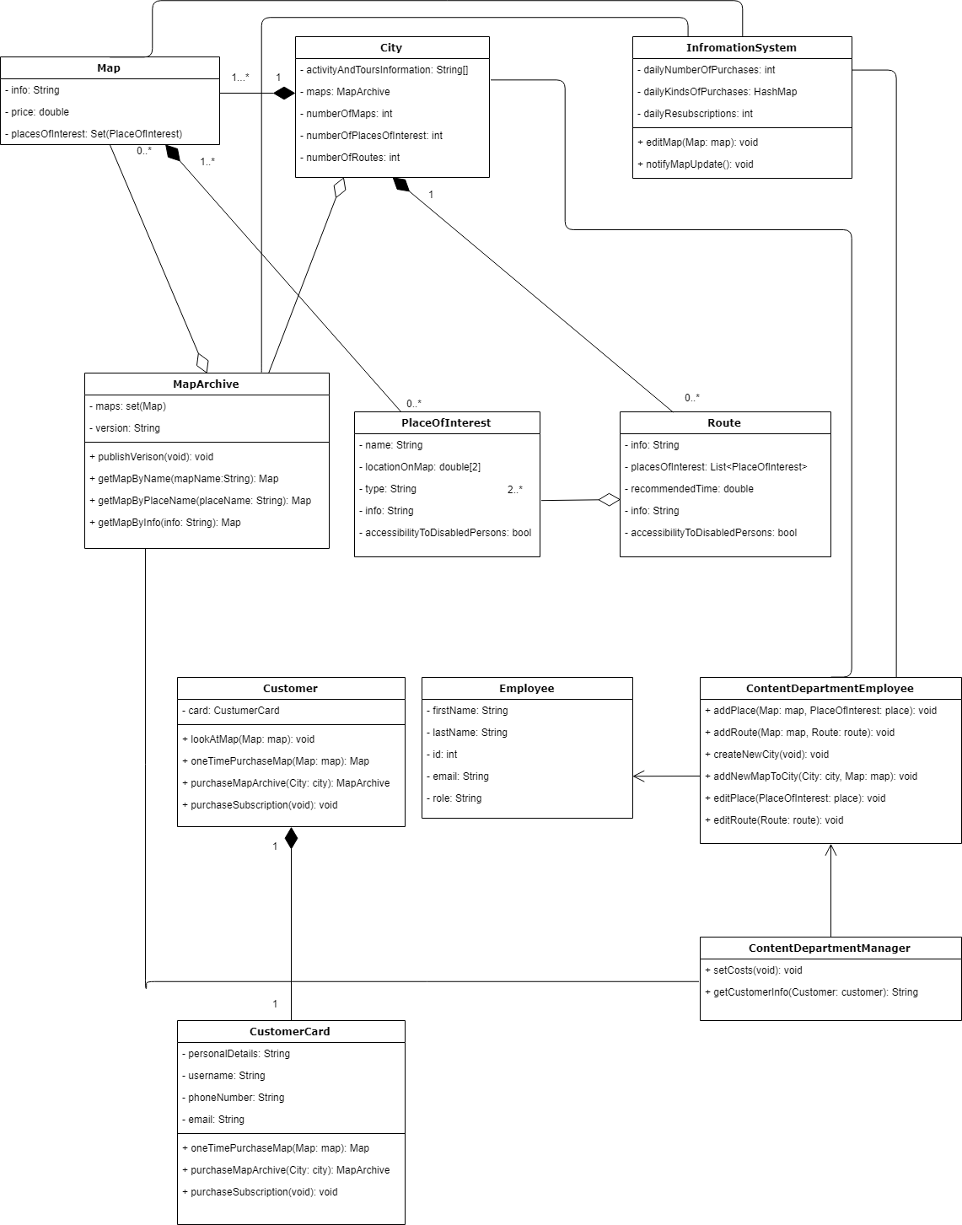

סעיף 4

**התרשים:**

(empty constructors not included)

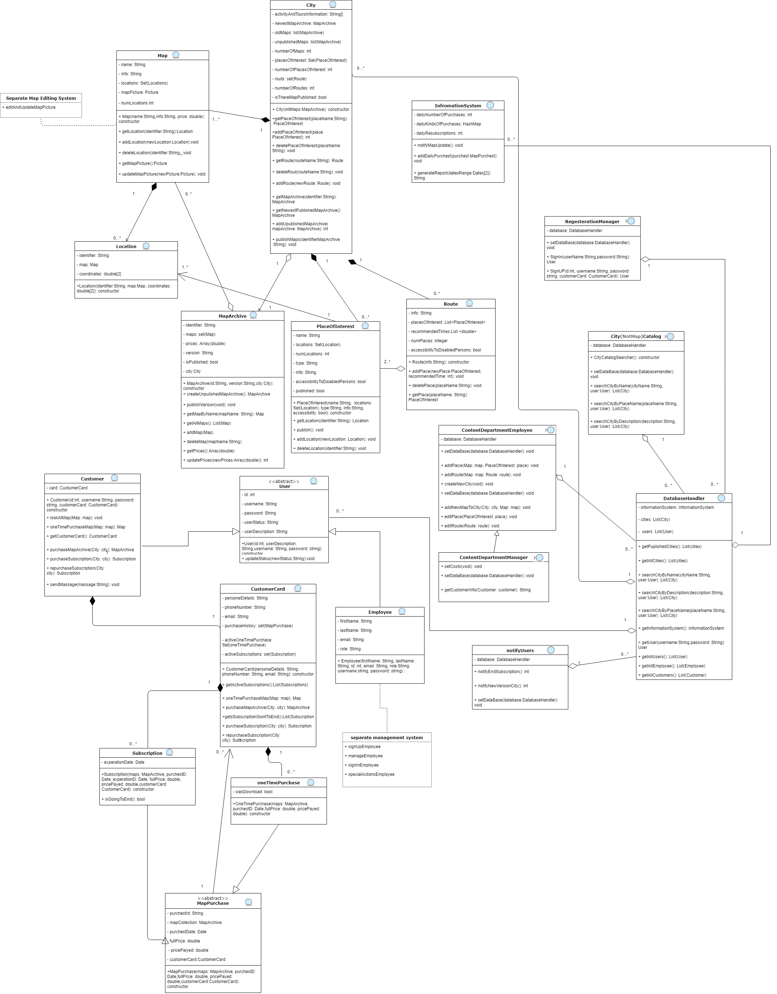

**תיאור תפקיד המחלקות וגם trainability:**

|  |  |
| --- | --- |
| שם המחלקה: | Map |
| תיאור תפקיד המחלקה: | להוות עצם של "מפה", לקבץ ביחד את המשתנים והפונקציונליות הדרושה ממפה |
| Backward Traceability לדרישות: | 3, 5, 15, |
|  |  |
| שם המחלקה: | **City** |
| תיאור תפקיד המחלקה: | להוות עצם של "עיר", לקבץ ביחד את המשתנים והפונקציונליות הדרושה עיר |
| Backward Traceability לדרישות: | 4,5, 10, 14, 23 , 33, 63, 64 |
|  |  |
| שם המחלקה: | **Location** |
| תיאור תפקיד המחלקה: | לשבור את הקשר של many to many בין מפה לplaceOfInterest.  הוא אחראי על ניהול מיקום במפה ספציפית |
| Backward Traceability לדרישות: | 17,19 ,33 |
|  |  |
| שם המחלקה: | **PlaceOfInterest** |
| תיאור תפקיד המחלקה: | להוות עצם של "מקום עניין", לקבץ ביחד את המשתנים והפונקציונליות הדרושה ממקום עניין |
| Backward Traceability לדרישות: | 17, 19, 20, 21, 22, 33 |
|  |  |
| שם המחלקה: | **MapArchive** |
| תיאור תפקיד המחלקה: | לקבץ מפות ביחד ל"גרסת מפות", ולהכיל את הערכים והפונקציות הדרושות לניהול גרסת מפות |
| Backward Traceability לדרישות: | 9, 35, 36, 53 |
|  |  |
| שם המחלקה: | **Route** |
| תיאור תפקיד המחלקה: | להוות עצם של "מסלול", לקבץ ביחד את המשתנים והפונקציונליות הדרושה למסלול |
| Backward Traceability לדרישות: | 5, 23, 24, 25, 34 |
|  |  |
| שם המחלקה: | **InformationSystem** |
| תיאור תפקיד המחלקה: | לקבץ, להכיל ולנהל את כל המידע על התרחשות עסקאות/שינויים במערכת |
| Backward Traceability לדרישות: | 82- 94 |
|  |  |
| שם המחלקה: | **User** |
| תיאור תפקיד המחלקה: | להוות עצם של "משתמש", לקבץ ביחד את המשתנים והפונקציונליות הדרושה למשתמש כללי במערכת |
| Backward Traceability לדרישות: | 96, 98, |
|  |  |
| שם המחלקה: | **Customer** |
| תיאור תפקיד המחלקה: | להוות עצם של "צרכן ", לקבץ ביחד את המשתנים והפונקציונליות הדרושה מצרכן |
| Backward Traceability לדרישות: | 40, 41, 42, 52 |
|  |  |
| שם המחלקה: | **CustomerCard** |
| תיאור תפקיד המחלקה: | להכיל ולנהל את כל הפרטים האישיים והמידע הקשור לצרכן |
| Backward Traceability לדרישות: | 66-71 |
|  |  |
| שם המחלקה: | **Employee** |
| תיאור תפקיד המחלקה: | להוות משתמש מסוג עובד, להכיל ולנהל את הפרטים שלו |
| Backward Traceability לדרישות: | 64, 73-78 |
|  |  |
| שם המחלקה: | **MapPurchase** |
| תיאור תפקיד המחלקה: | להוות עצם כללי של רכישה , לקבץ ביחד את המשתנים והפונקציונליות הדרושה ממפה |
| Backward Traceability לדרישות: | 37, 44, 52, 65 |
|  |  |
| שם המחלקה: | **OneTimePurchase** |
| תיאור תפקיד המחלקה: | להוות עצם ספציפי יותר של רכישה: רכישה חד פעמית, לנהל ולהכיל את הערכים הדרושים לכך |
| Backward Traceability לדרישות: | 37, 43, 45 |
|  |  |
| שם המחלקה: | **Subscription** |
| תיאור תפקיד המחלקה: | להוות עצם ספציפי יותר של רכישה: רכישה של תקופת זמן, לנהל ולהכיל את הערכים הדרושים לכך |
| Backward Traceability לדרישות: | 37, 46, 47, 48, 49, 50, 51, |
|  |  |
| שם המחלקה: | **CityCatalog** |
| תיאור תפקיד המחלקה: | מנהל ודואג לכל מערכת חיפוש והצגת הערים בקטלוג |
| Backward Traceability לדרישות: | 38, 39, 56-62 |
|  |  |
| שם המחלקה: | **DatabaseHandler** |
| תיאור תפקיד המחלקה: | דואג לניהול הdatabase ומכיל את כל פונקציות הדרושות לכך |
| Backward Traceability לדרישות: | 72, 79 |
|  |  |
| שם המחלקה: | **ContentDepartmantEmployee** |
| תיאור תפקיד המחלקה: | דואג למימוש הפונקציות שעובד בחברה יכול לבצע |
| Backward Traceability לדרישות: | 7, 16, 28, 29, 30, 31, 32, 53, 54, 55, |
|  |  |
| שם המחלקה: | **ContentDepartmentManager** |
| תיאור תפקיד המחלקה: | דואג למימוש הפונקציות שמנהל בחברה יכול לבצע |
| Backward Traceability לדרישות: | 36, 55, 81, 82 |
|  |  |
| שם המחלקה: | **NotifyUsers** |
| תיאור תפקיד המחלקה: | דואג למימוש וטיפול כל הפונקציות הדרושות לשליחת ההודעות הספציפיות למשתמשים |
| Backward Traceability לדרישות: | 50, 52 |
|  |  |
| שם המחלקה: | **RegestarationManager** |
| תיאור תפקיד המחלקה: | דואג לכל תהליך ההרשמה וההתחברות |
| Backward Traceability לדרישות: | 73, 96- 99 |
|  |  |

סעיף 5

**תרשים רצף נוסף שנשתמש בו בתוך האחרים:**

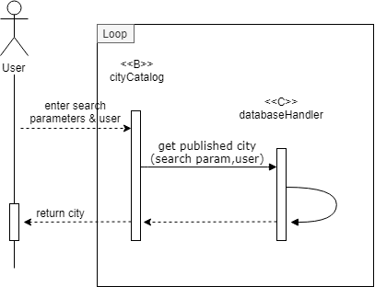

1. **חיפוש מפה בקטלוג:**

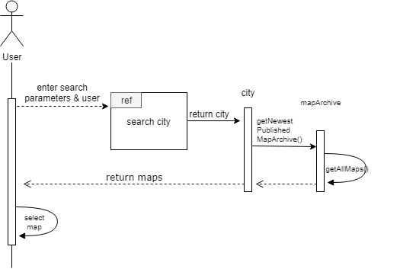

1. **הוספת מקום בעל ענין במפה:**

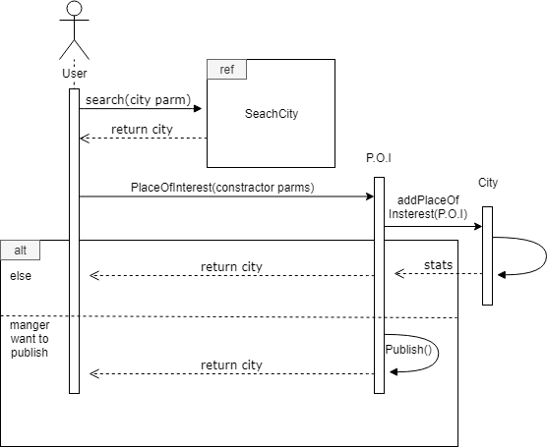

1. **שינוי מחירים (כולל אישורם ע"י מנהלת החברה):**

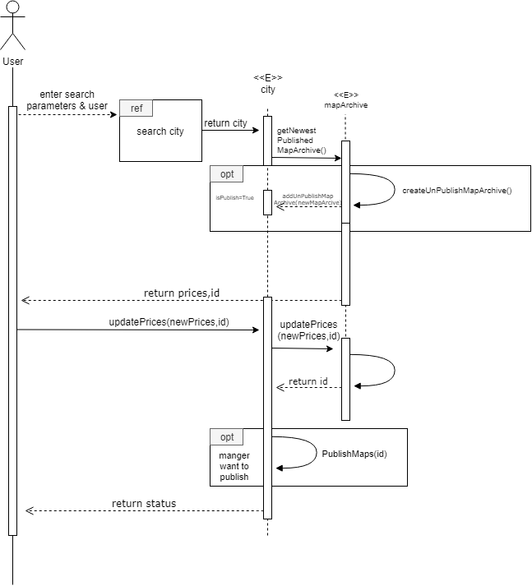

1. **משלוח הודעה למנוי על פקיעת תוקף המנוי:**

